永 基 物 业
2016年第9期
（总第56期）
无锡永基物业管理有限公司办公室编 2016年10月31日
本 期 导 读
【永基动态】
- 展员工良好风貌
- 确保活动有序进行
- 电梯健康检查
- 火灾容易作客秋季 消防演习少不了
- 清理蜘蛛网 旅客乘车环境好
- 地下环路预防性测试顺路完成

【永基动态】
展员工良好风貌
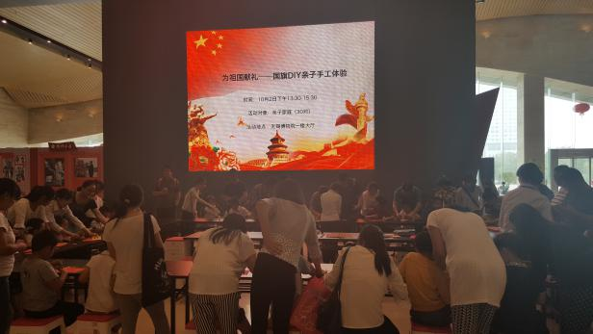
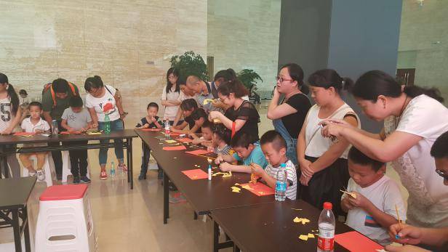
10月1日是伟大祖国的华诞，为纪念这一伟大时刻，弘扬爱国主义精神和集体主义精神，无锡博物院在这天举行了《为祖国献礼--国旗DIY亲子手工活动》得到了广大游客朋友的积极响应，活动取得了圆满成功。
公司规章制度的学习志在执行，每天晨会上着重检查员工的着装、仪表、行为规范，使其保持良好的工作状态，为每天的工作做好准备。
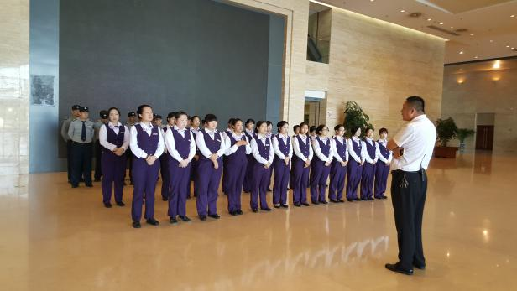
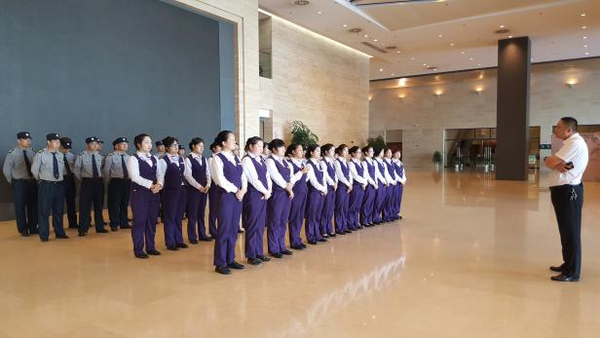
（博物院 李清云）
确保活动有序进行
10月1日是一个举国欢庆的日子，为营造良好的节日气氛，无锡博物院高挂起红灯笼，并在大厅举办了《“大自然的礼物”手工“压花”书签创意活动》、《为祖国庆生---国旗 DIY亲子活动》、《福喜新生创课堂活动》活动现场吸引了无数游客朋友的参与，现场气氛异常热烈。
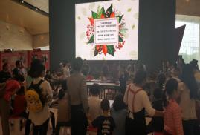
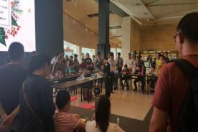
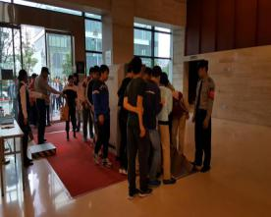
国庆期间博物院迎来无数游客的参观，我部门及时派遣保安现场维持秩序，为游客提供服务。
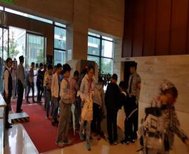
（博物院 李坚）

电梯健康检查
金秋9月，全院电梯迎来了一年一次的“健康检查”——电梯年检。我们工程部为此次年检严格按年检标准进行自检，找出问题并反馈给维保单位进行整改。具体做法：第一步，提前一月进行电梯自检，整理自检内容，把不合格项归纳整理后提交给维保单位，确定整改时间，同时提交一份给项目负责人，便于其掌握情况和实施督查；第二步，及时了解整改情况，必要时现场查看；第三步，在检验前一两天，联合维保人员进行一次以整改为主要内容的检查。
- 对某些要求的理解存在不透彻或容易产生理解歧义的地方，向特检院多位检验人员进行咨询，如回复不尽相同时向其技术部门咨询，避免在检验中产生不合格项。
- 对一些不能符合新检规要求的先天性问题需及时与兄弟单位沟通并上报协会，请协会协助与特检院联系解决方法。
- 对于一些可预期的问题（如钢丝绳长度受气温变化使越程距离不达标），与维保部沟通可提前进行调整解决，降低自检中的整改工作量。
- 对于一些较大的、容易不合格的问题（如钢丝绳的曳引力不达标，需要更换曳引轮或钢丝绳的），争取提前检查或测试，为后期的采购和安装留出一定的时间。
- 自检前查阅汇总待检电梯的相关资料，对一些多年检验一次的项目进行梳理，防止遗漏。如《限速器检验报告》需两年提交一次、《自动扶梯负荷试验报告》需三年提交一次。
- 做好与使用单位相关人员沟通。检规中对使用单位明确要求的主要是技术资料类（类别B类）：如电梯运行管理规章制度、应急救援演习记录、按规定配备的电梯安全管理人员等要求；一些隐性的问题如通道与通道门不符要求时也需尽快与使用单位沟通整改。
- 及时缴交检验费，保证原安排能如期进行。
- 在检验前做好一些细节工作。如协助检验人员穿戴好防护用品、特种人员持证（复印件）作业、在一层放置好检修围栏等。
- 在拿到整改单后及时反馈给维保站进行整改，以免拖延领证时间。 （工程部 凌洁芳）
图为质检部门对电梯年检：
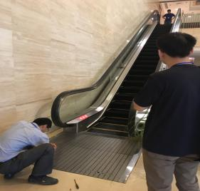
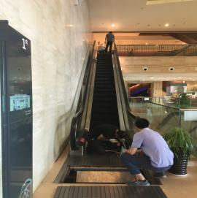
火灾容易作客秋季 消防演习少不了
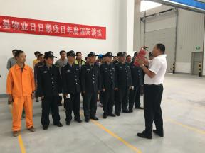
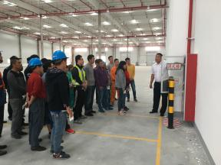
10月12日上午，威远保安公司和日日顺物流的员工一起举办了一场消防演习。活动现场，威远保安张总为员工详细介绍了消防灭火器材、发生火灾的扑救方法及逃生路线和其他注意事项，还让员工亲身体验。当警报响起，员工在保安人员的有序组织下，利用自备的湿毛巾，低身弯腰，捂口鼻，用时不到2分钟便全部顺利地疏散到安全地带。接着，还让员工进行灭火演练，并现场指导员工使用灭火器。这次消防演习活动的顺利完成，即强化了员工的安全意识，又让员工基本了解了火灾发生时的应对措施，从而认识消防，了解消防，学习消防。 （威远 韦伟）
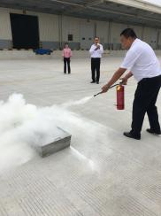

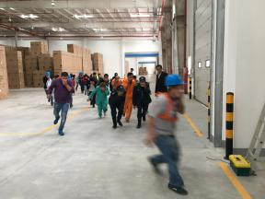
清理蜘蛛网 旅客乘车环境好
清洁是物业管理的一项基本内容，为给广大旅客带来一个整洁、干净的乘车、休息环境，物业保洁人员日复一日地做好东站的清洁和美化工作，为过往旅客留下一个干净、整洁的印象。
即使进入金秋十月，秋风习习，东站停车楼内的空气仍然潮湿闷热，是形成蜘蛛的天然栖息之地，车库顶部显眼或死角位置每天都在不知不觉中结了不少蜘蛛网，为保证车库整体环境干净整洁，我们环境部保洁员每天早晨一上岗就采用专业的清扫工具对车库内结网的地方进行了全面清理。在这日复一日的与蜘蛛斗智斗勇的过程中，可爱的保洁阿姨都已经掌握蜘蛛的行踪，每次都可以针对性清理，又快又准，给广大旅客创造一个安心舒适的乘车环境。 （高铁 赵曼）
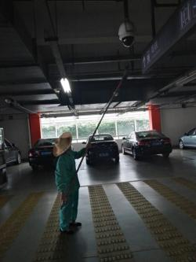
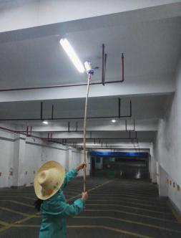

地下环路预防性测试顺利完成
预防性试验是电力设备运行和维护工作中的一个重要环节，是保证电力系统安全运行的有效手段之一。根据《电力设备预防性试验规程》规定的电力设备预防性试验的项目，周期和要求，地下环路10KV侧电源变电所在9月29号进行了安全可靠性试验。在与测试单位和甲方开会沟通好后，我们变电所的员工积极配合测试单位，在历时5个小时后顺利完成了地下环路变电所的预防性测试，保证了环路的安全运行。
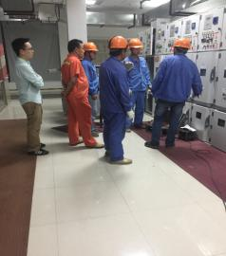

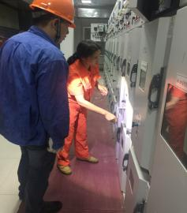

（高铁 徐珺）

2016年《永基物业》第9期用稿情况

部 门 | 投稿数 | 用稿数
高铁 | 2 | 2
博物院 | 3 | 3
威远 | 1 | 1
合计 | 6 | 6
永基物业联系电话：85110038 传真：85755210
电子邮箱：254687337@qq.com

报：市房管局物业管理处
发：公司董事长、总经理、执行副总经理、各副总经理、各部室、各项目管理组、各外地分公司。
无锡永基物业管理有限公司办公室 (共印20份)

